Le Val de Loire

En quoi le Val de Loire est-il un espace productif valorisé par le tourisme ?
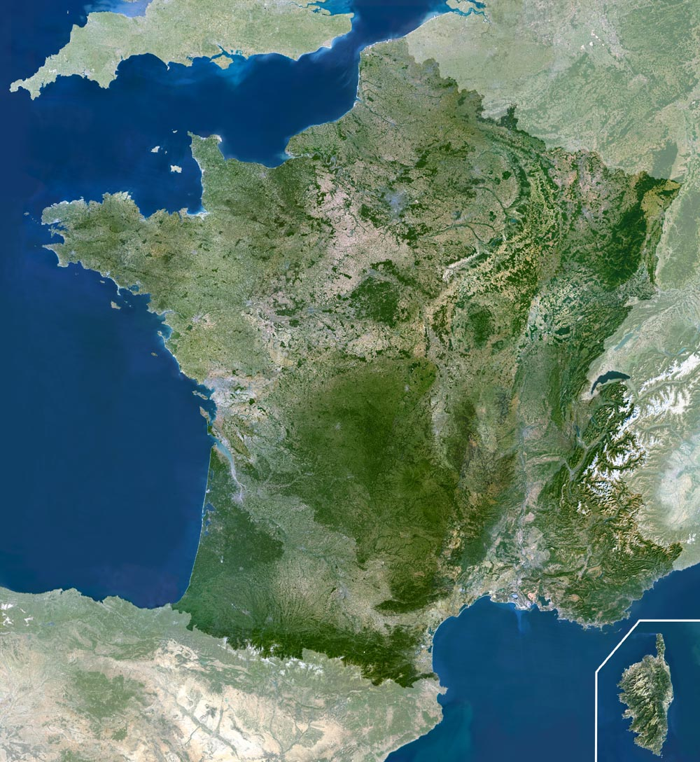
Le Val de Loire est reconnu au niveau international pour ses qualités paysagères et patrimoniales. Ce site est inscrit depuis 2000 sur la liste du patrimoine mondial de l'UNESCO au titre des paysages culturels vivants. Le long de la vallée de la Loire, sur 280 km, le Val de Loire s'est construit une image de marque touristique en s'appuyant sur son histoire, sa viticulture et la diversité des paysages. De grandes villes développent un tourisme patrimonial et durable.

Document 1 : Le zoo de Beauval, premier zoo français Document 2 : La Loire à vélo

La Loire à Vélo permet de découvrir le Val de Loire, territoire inscrit depuis le 30 novembre 2000 sur la liste du patrimoine mondial au titre des paysages culturels vivants. […] Le Val de Loire marie l'harmonie entre l'homme et la nature. Les châteaux, les villes et villages, la culture fluviale, les productions viticoles s'intègrent dans un paysage magnifique, celui du dernier fleuve sauvage d'europe. Pour le préserver, la Mission Val de Loire, créée en mars 2002 par les conseils régionaux du Centre et des Pays de la Loire, s'engage dans la préservtion, la valorisation et l'animation du site inscrit. […]
www.loireavelo.fr
Val de Loire

Document 3 : Le plan de gestion pour le Val de Loire, patrimoine mondial de l'UNESCO
Le plan de gestion est destiné à constituer une approche commune à tous les acteurs du territoire, pour une gestion partagée de ce site de 280 kilomètres de long, […] couvrant 85 000 hectares et regroupant 1 200 000 habitants sur deux régions et quatre départements. Il précise comment protéger et valoriser la « valeur universelle exceptionnelle » du Val de Loire. […]
Le plan de gestion comprend 4 volets :
-la Valeur universelle exceptionnelle (VUE) : les paysages et le patrimoine qui constituent l'identité du site ;
-la prévention des menaces pouvant porter atteinte à cette VUE ;
-un plan d'actions ciblé sur l'aménagement et la gestion de ce territoire ;
-les engagements de l’État, notamment la mise en œuvre de protections des territoires emblématiques.
D'après le ministère du Développement durable, mars 2015

Document 4 : Tours, une agglomération qui développe le tourisme
Document 5 : Les châteaux de la Loire
Construit en 1519, rêve d'un jeune roi de 20 ans, François Ier, le château de Chambord fêtera en 2019 son demi-millénaire.
Objectif affiché pour les équipes qui se sont renforcées récemment : le million de visiteurs et l’autofinancement complet. Avec 800 000 visiteurs par an, les recettes ne couvrent que 84% des 14 millions d'euros de frais de fonctionnement
Tours est une ville située au cœur du Val de Loire. Elle est labellisée
Ville d'art et d'histoire et elle valorise son patrimoine touristiques par une
offre variée
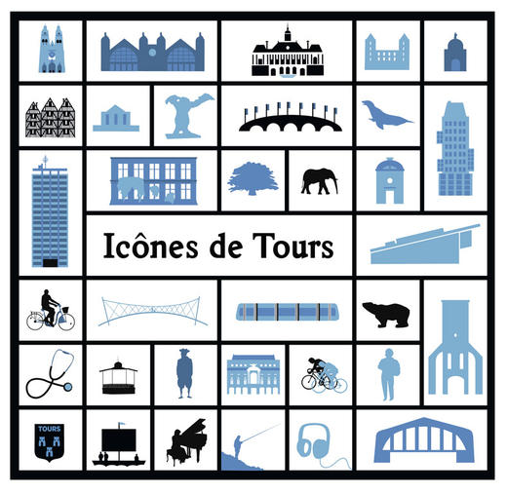
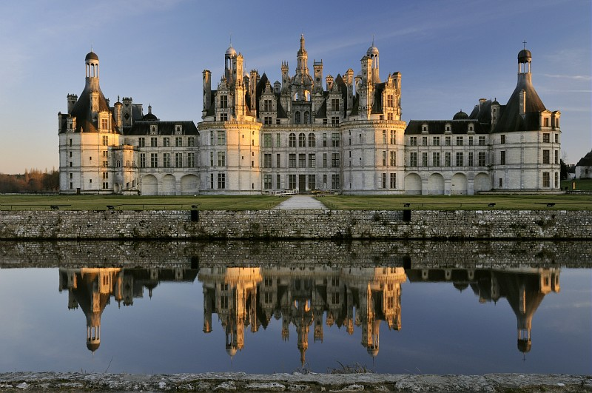
Document 6 : Le Val de Loire un espace aménagé


